Тема: Обобщение материала по темам "Перпендикулярные и параллельные прямые. Осевая и центральная симметрии. Координатная плоскость. Графики"
Цель: обобщить знания по темам.

Здравствуйте, ребята.
Запишите число и тему урока.
Выполните самостоятельно задания, используя знания с предыдущих уроков.
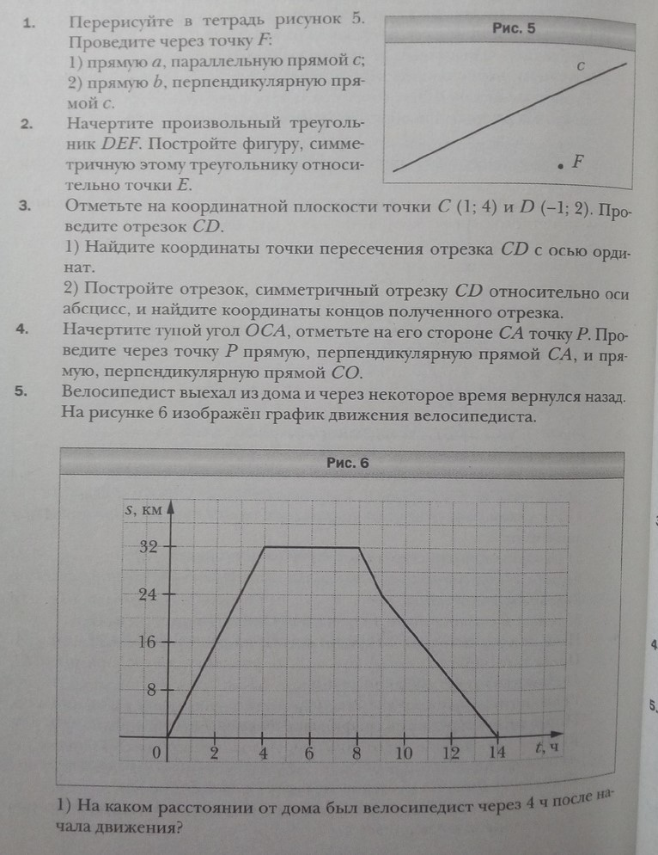

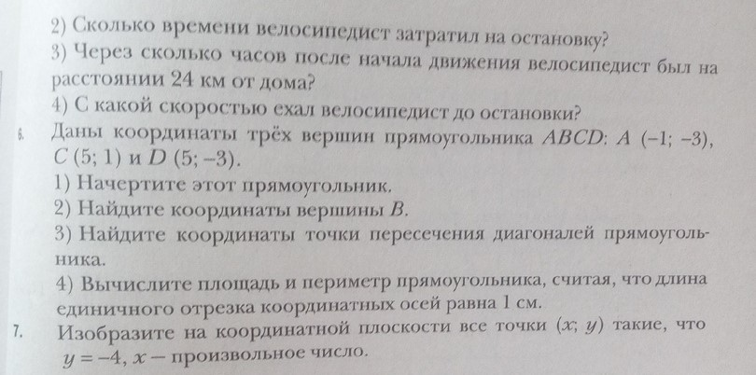

На оценку "3" выполнить - 3 - 4 задания
На оценку "4" выполнить 5-6 заданий
На оценку "5" выполнить все 7 заданий

Результаты ваших работ жду 15 мая

